Кировское областное государственное профессиональное
образовательное бюджетное учреждение
«Слободской колледж педагогики и социальных отношений»

ОТЧЕТ
по учебной практике

ПМ.12. Выполнение работ по профессии 06.044 консультант в области развития цифровой грамотности населения (цифровой куратор)

Студента очного отделения
Шабалина Альберта Алексеевича
^{ФИО полностью}
Группа 24П-1

Специальность 09.02.07 Информационные системы и программирование

Организация
Слободской колледж педагогики и социальных отношений_________

Адрес организации г.Слободской, ул., Рождественская, д., 69___________

Руководитель практики
от организации
____________преподаватель________
^{должность}
______Пентин Николай Сергеевич___
^{ФИО полностью}
МП

2026 г.
Оглавление

- ВВЕДЕНИЕ………………………………………………………………………….стр.
- Аналитическая часть………………………………………………………
- Практическая часть Цифровой куратор
Задание 1…………………………………………………………………
Задание 2…………………………………………………………………
И Т.Д.
- Заключение………………………………………………...................................
ВВЕдение

Учебная практика является составной частью образовательного процесса по специальности 09.02.07 Информационные системы и программирование направлена на формирование у обучающихся умений, приобретение первоначального практического опыта и реализуется в рамках профессиональных модулей по основным видам профессиональной деятельности для последующего освоения ими общих и профессиональных компетенций по профессии (таблица 1)
Таблица 1. Профессиональные компетенции
ПК12.1. | Выполнять подготовительные работы по консультированию граждан в области применения информационно-коммуникационных технологий
ПК 12.2. | Проводить ознакомительное индивидуальное консультирование граждан в области информационно-коммуникационных технологий
ПК 12.3 | Осуществлять организационно-техническое обеспечение проведения информационно-просветительских мероприятий, направленных на развитие цифровой грамотности граждан
ПК 12.4 | Создавать мультимедиа контент для информационно-просветительских мероприятий, направленных на развитие цифровой грамотности граждан
ПК 12.5 | Публиковать мультимедиа контент в сети Интернет

В результате прохождения учебной практики я научился:

1. Создавать и обрабатывать мультимедийный контент:
- Монтировать аудиоподкасты и удалять шумы в Audacity;
- Создавать и редактировать обучающие видеоролики в видеоредакторе;
- Конвертировать медиафайлы в различные форматы для веб-публикации.

2. Проектировать интерфейсы и работать с графикой:
- Разрабатывать UI/UX дизайн веб-интерфейсов в Figma;
- Создавать и обрабатывать растровые изображения и иконки в Adobe Photoshop.

3. Осуществлять веб-разработку и верстку:
- Писать и редактировать код веб-страниц на HTML и CSS;
- Настраивать локальный сервер OpenServer для тестирования сайтов.

4. Работать с системами управления контентом (CMS) и базами данных:
- Устанавливать и настраивать CMS WordPress;
- Создавать структуру баз данных и работать с phpMyAdmin;
- Публиковать мультимедиа контент (видео, аудио, документы) на сайте.

5. Размещать сайты в сети Интернет и обеспечивать безопасность:
- Выгружать файлы сайта на хостинг с помощью FTP-клиента (FileZilla);
- Настраивать домен и подключать базу данных на хостинге;
- Оформлять и публиковать «Политику обработки персональных данных» в соответствии с ФЗ-152.

Задачи практики:
- ознакомление с организационной структурой и функциональными обязанностями сотрудников IT-подразделений предприятия;
- закрепление полученных теоретических знаний на основе практического участия в деятельности предприятий, занимающихся информационной деятельностью;
- приобретение опыта профессиональной деятельности и самостоятельной работы,
- сбор, анализ и обобщение материалов для подготовки материалов отчета по учебной практике.
- реализация на практике теоретических познаний;
- формирование более детального представления о будущей профессии.
- Аналитическая часть
Наименование организации: КОГПОБУ «Слободской колледж педагогики и социальных отношений»
Юридический адрес: 613100, Кировская область, г. Слободской, ул. Рождественская, д. 69
Контактный телефон: +7 (901) 479-17-07
Руководитель: Директор колледжа
Характеристика деятельности:
Колледж является государственным бюджетным профессиональным образовательным учреждением Кировской области. Основная деятельность — подготовка специалистов среднего звена по направлениям: педагогика, социальные отношения, информационные системы и программирование. Колледж реализует образовательные программы очной и заочной форм обучения.

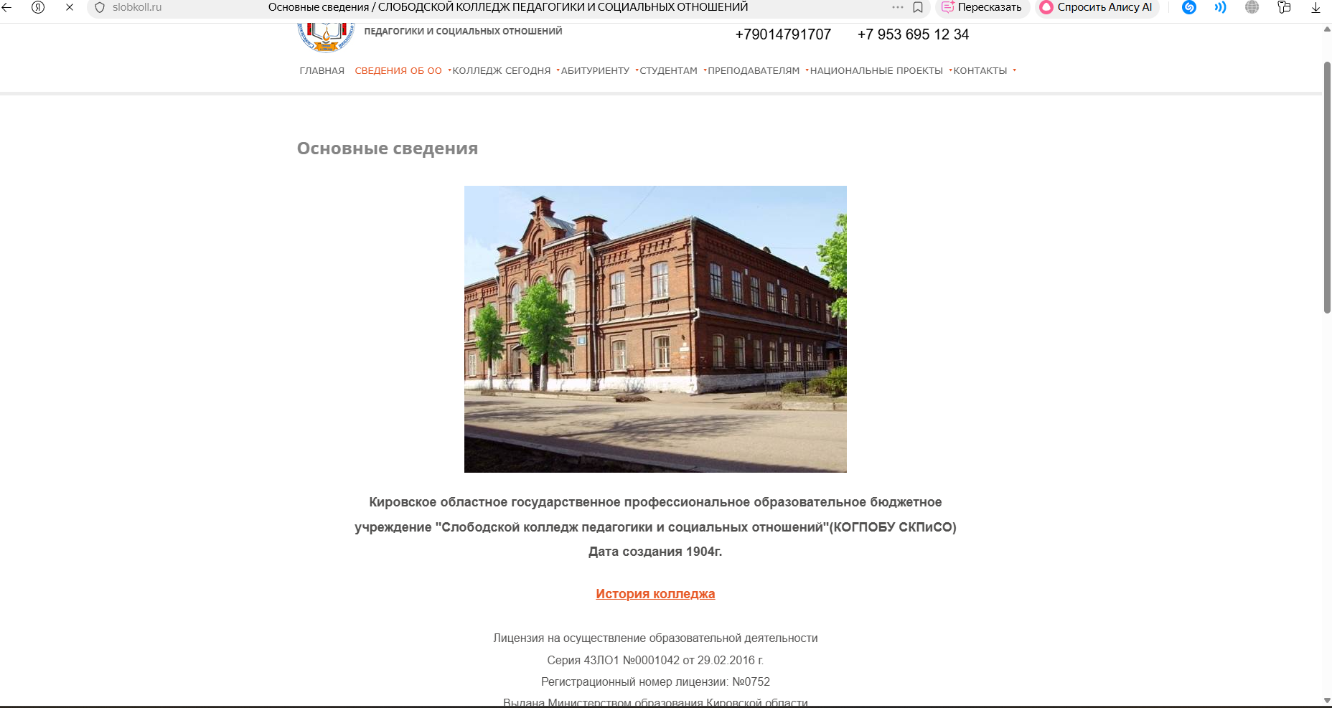
Рисунок 1 – Основные сведения ОО

Структура управления:
Во главе организации стоит директор, которому подчиняются заместители по учебной и производственной работе, по воспитательной и методической работе, по безопасности, а также главный бухгалтер. В структуру входят заведующие отделениями, мастерскими, руководители направлений, преподаватели, педагогические работники и технический персонал.
  - Структура
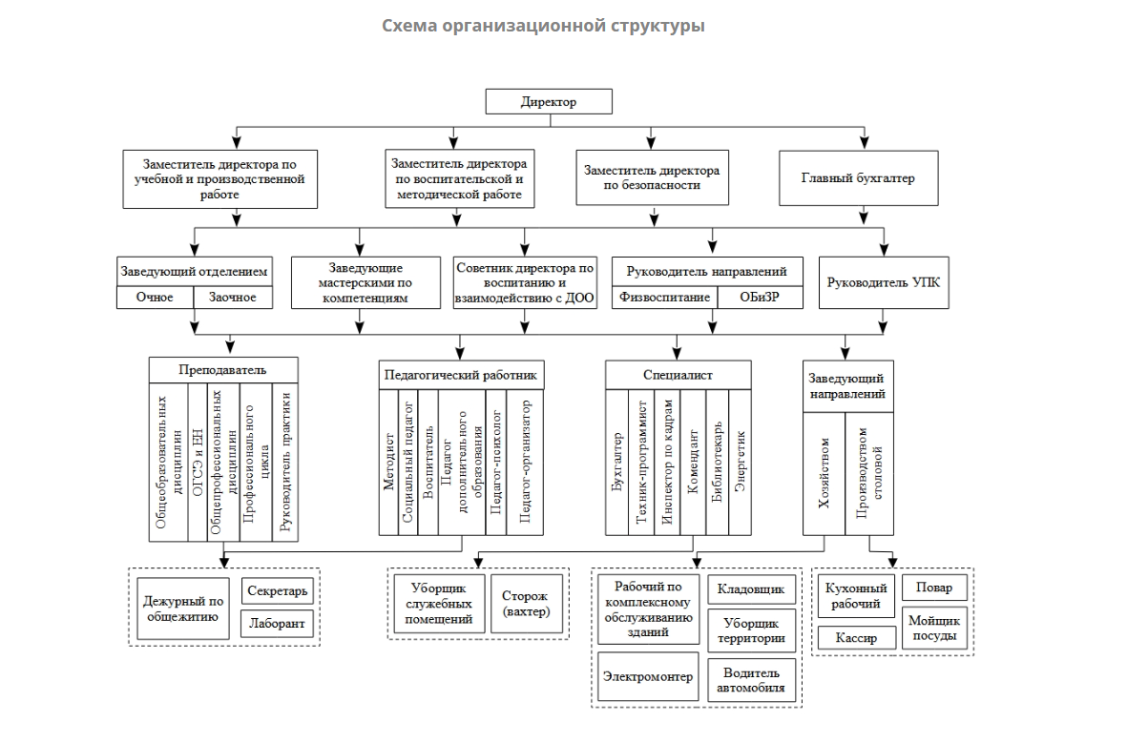
Рисунок 2 – Структура организации

- Рабочее место студента оснащено персональным компьютером со следующими характеристиками:
- Процессор: Intel Core i5 / AMD Ryzen 5
- Оперативная память: 4 ГБ
- Накопитель: SSD 256 ГБ
- Экран: 24 дюйма, разрешение 1920×1080
- Операционная система: Windows 10 Pro
Установленное программное обеспечение:
- Браузер Google Chrome
- Среда разработки Visual Studio Code
- Графический редактор Adobe Photoshop
- Инструмент проектирования интерфейсов Figma
- Аудиоредактор Audacity
- Видеоредактор CapCut
- Локальный сервер OpenServer Panel
- Система управления контентом WordPress
- СУБД MySQL (phpMyAdmin)
- FTP-клиент FileZilla
Цели применения: Разработка и тестирование веб-приложений, обработка мультимедийного контента (аудио, видео, графика), работа с базами данных, публикация сайтов в сети Интернет, проведение информационно-просветительских мероприятий в области цифровой грамотности.

Рисунок 3 – Рабочее место студента

- В Колледже назначен ответственный за технику безопасности — заместитель директора по безопасности. Ведутся журналы инструктажей по технике безопасности. В компьютерных классах размещены плакаты и предупредительные надписи.
Основные требования техники безопасности при работе с компьютером:
- Запрещается работать за ПК без заземления
- Делать перерывы каждые 45 минут на 10–15 минут для отдыха глаз
- Запрещается принимать пищу и напитки за рабочим местом
- Поддерживать расстояние от глаз до монитора 50–70 см
- Запрещается касаться экрана монитора
- При работе соблюдать правильную осанку
- Запрещается самостоятельно ремонтировать оборудование
- При обнаружении неисправности немедленно сообщить преподавателю
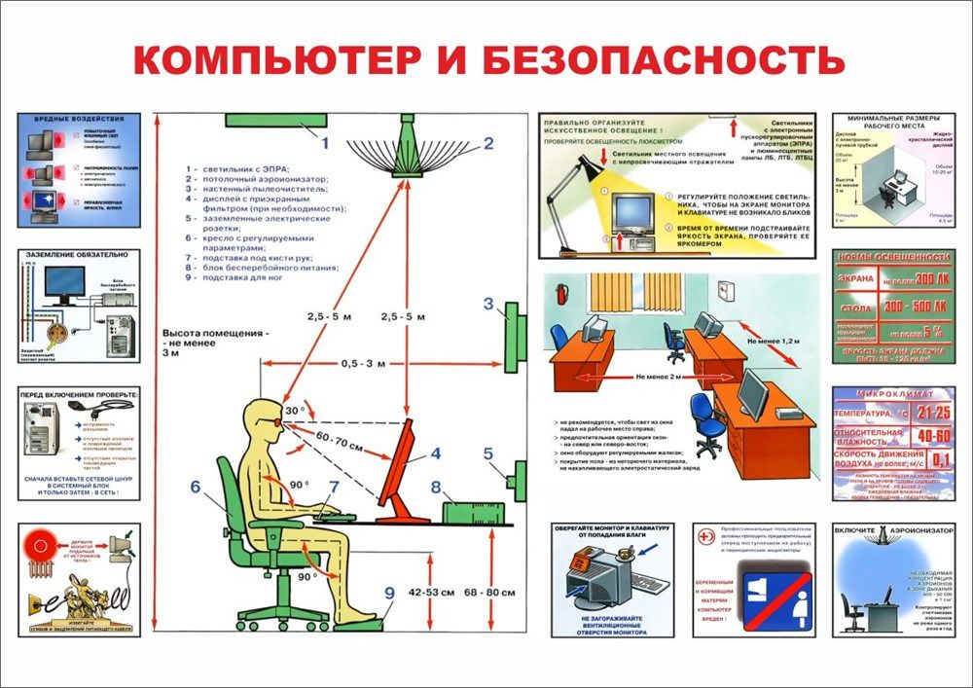
Рисунок 4 — Плакат по технике безопасности при работе с ПК

- В ходе практики был изучен официальный сайт Колледжа.
Адрес сайта: https://slobkoll.ru
Название сайта: Официальный сайт КОГПОБУ «Слободской колледж педагогики и социальных отношений»
Назначение сайта: Информационное представление образовательного учреждения, предоставление сведений об организации, абитуриентам, студентам, преподавателям.
Тип сайта: Многостраничный информационный сайт
Структура сайта:
- Главная страница
- Сведения об образовательной организации
- Абитуриенту
- Студенту
- Преподавателям
- Контакты
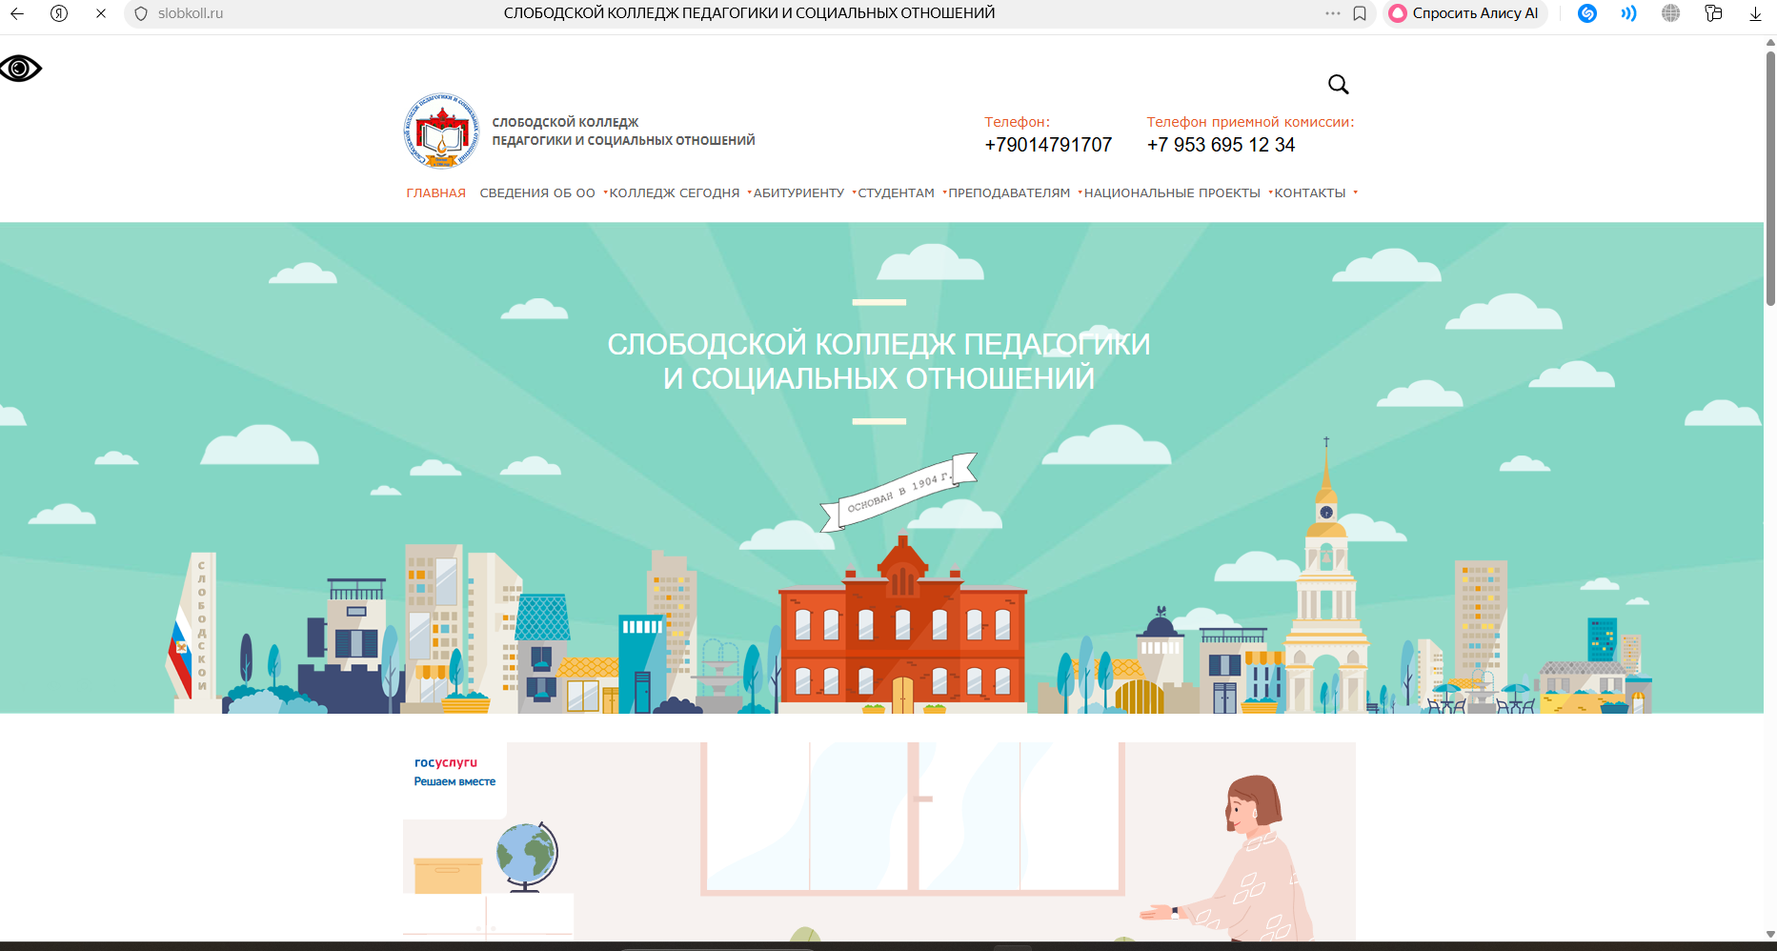
Рисунок 5 – Главная страница сайта КОГПОБУ СКПиСО
Практическая часть Цифровой куратор

День 1. Брендинг и UI/UX дизайн интерфейсов

Инструменты: Figma

В первый день практики я занимался разработкой брендинга и UI/UX дизайна образовательного портала «ЦифроПомощник».

Выполненные задачи:
- Разработал логотип сайта в графическом редакторе
- Выбрал цветовую гамму — градиент от синего (3B82F6) к фиолетовому (8B5CF6)
- Спроектировал макет главной страницы в Figma
- Создал дизайн карточек курсов с иконками
- Продумал навигацию и пользовательский интерфейс

Результат: Готовый макет сайта с продуманной структурой и визуальным стилем.

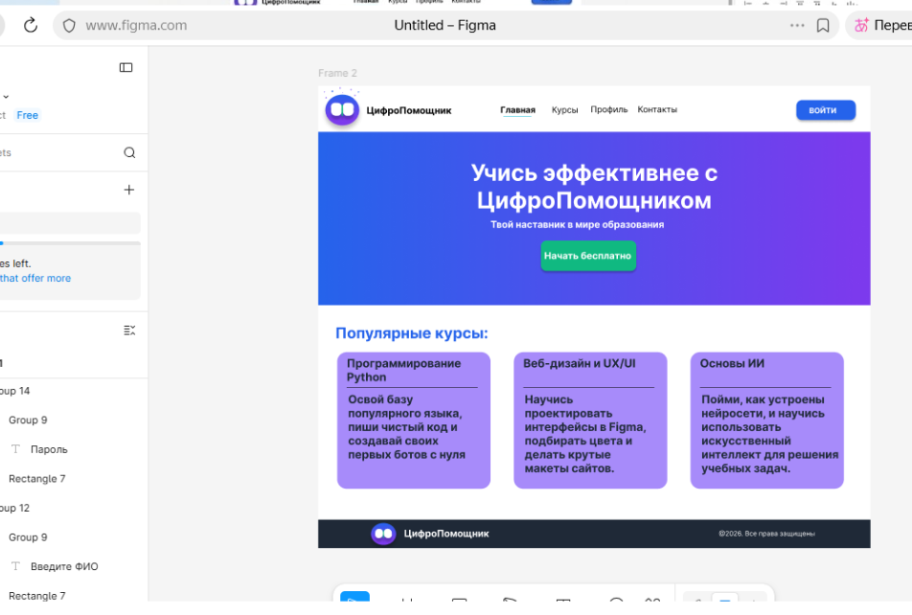
Рисунок 6 – Макет главной страницы в Figma

День 2. Растровая графика и веб-ресурсы

Инструменты: GIMP

Во второй день я работал с растровой графикой для сайта.

Выполненные задачи:
- Создал иконки для курсов (Python, Figma, AI, JavaScript, Кибербезопасность)
- Обработал логотип — добавил прозрачный фон
- Оптимизировал изображения для веба (формат WebP)
- Подготовил графические элементы для карточек курсов

Результат: Набор оптимизированных изображений для публикации на сайте.

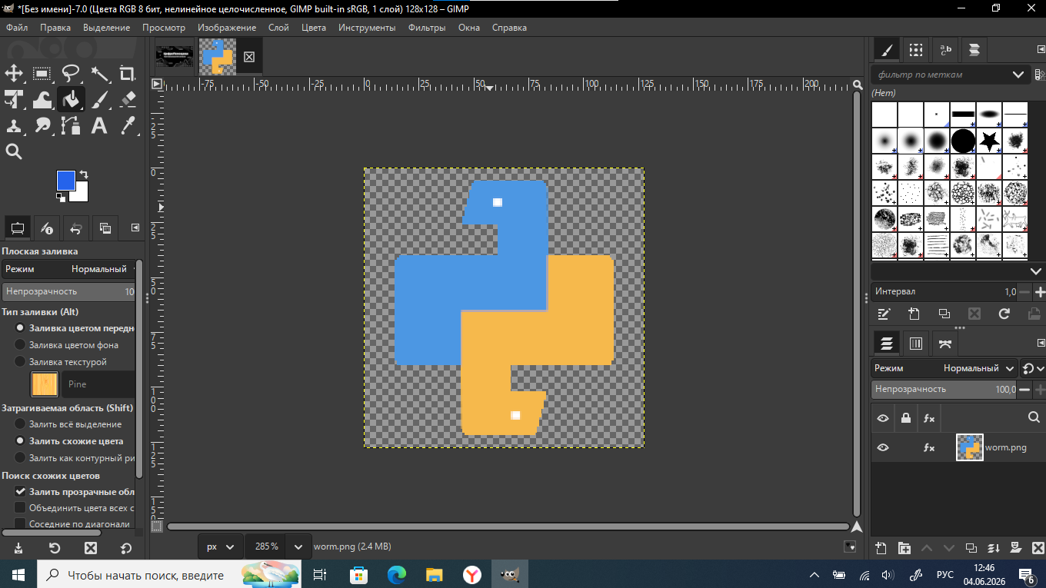
Рисунок 7 – Обработка иконки в GIMP

День 3. Текстово-табличный контент и проектирование БД

Инструменты: MS Word, MS Excel, MySQL Workbench

В третий день я занимался подготовкой контента и проектированием базы данных.

Выполненные задачи:
- Составил структуру курсов в таблице Excel (названия, описания, длительность)
- Спроектировал базу данных в MySQL Workbench
- Создал таблицы: wp_users (пользователи), wp_courses (курсы), wp_lessons (уроки)
- Подготовил текстовый контент для страниц сайта

Результат: Спроектированная база данных и структурированный контент.

(ВСТАВЬ СКРИНШОТ ИЗ MYSQL WORKBENCH — СХЕМА БД ИЛИ СКРИНШОТ EXCEL С ТАБЛИЦЕЙ КУРСОВ)

Рисунок 3 – Структура базы данных в MySQL Workbench

День 4. Аудиопроизводство (Подкаст)

Инструменты: Audacity, Adobe Audition

В четвертый день я создавал обучающий подкаст по кибербезопасности.

Выполненные задачи:
- Записал аудиодорожку подкаста (темы: фишинг, защита данных)
- Удалил шумы и посторонние звуки в Audacity
- Добавил фоновую музыку
- Нормализовал громкость
- Экспортировал в формат MP3

Результат: Готовый подкаст длительностью 15-20 минут для размещения на сайте.

(ВСТАВЬ СКРИНШОТ ИЗ AUDACITY — ВОЛНОВАЯ ФОРМА ПОДКАСТА)

Рисунок 4 – Монтаж подкаста в Audacity

День 5. Видеомонтаж (Обучающий ролик)

Инструменты: Adobe Premiere Pro / CapCut PC / DaVinci Resolve

В пятый день я монтировал обучающий видеоролик.

Выполненные задачи:
- Смонтировал видеоурок по теме «Кибербезопасность»
- Добавил текстовые подписи и титры
- Наложил переходы между сценами
- Добавил фоновую музыку
- Экспортировал видео в формате MP4 (Full HD 1080p)

Результат: Обучающее видео длительностью 5-10 минут для публикации на сайте.

(ВСТАВЬ СКРИНШОТ ИЗ ВИДЕОРЕДАКТОРА — ТАЙМЛАЙН С ВИДЕО)

Рисунок 5 – Монтаж видеоурока в видеоредакторе

День 6. Front-end верстка (HTML/CSS) и OpenServer

Инструменты: Visual Studio Code, OpenServer Panel, HTML/CSS

В шестой день я начал верстку сайта.

Выполненные задачи:
- Установил и настроил локальный сервер OpenServer
- Создал структуру HTML-страниц (index.html, courses.html, lesson.html, register.html, login.html)
- Написал CSS-стили (style.css) — оформил шапку, подвал, карточки курсов
- Сверстал главную страницу с hero-блоком и карточками курсов
- Протестировал сайт на локальном сервере

Результат: Рабочий прототип сайта на HTML/CSS.

(ВСТАВЬ СКРИНШОТ ИЗ VS CODE — HTML/CSS КОД + СКРИНШОТ OPENSEVER)

Рисунок 6 – Верстка сайта в Visual Studio Code

День 7. Интеграция с CMS (WordPress)

Инструменты: OpenServer, phpMyAdmin, WordPress

В седьмой день я перенес сайт на WordPress.

Выполненные задачи:
- Установил WordPress на локальный сервер
- Создал базу данных в phpMyAdmin
- Настроил файл wp-config.php (подключение к БД)
- Создал кастомную тему «ЦифроПомощник»
- Настроил меню и страницы

Результат: Полноценный сайт на CMS WordPress.

(ВСТАВЬ СКРИНШОТ АДМИНКИ WORDPRESS + phpMyAdmin)

Рисунок 7 – Административная панель WordPress

День 8. Наполнение контентом и функционал

Инструменты: WordPress, Медиабиблиотека

В восьмой день я наполнял сайт контентом.

Выполненные задачи:
- Загрузил медиафайлы в библиотеку (видео, аудио, изображения)
- Создал страницы: Главная, Курсы, Уроки, Профиль, Вход
- Добавил карточки курсов с описаниями
- Настроил навигацию и меню
- Добавил функционал регистрации и входа

Результат: Полностью наполненный сайт с мультимедийным контентом.

(ВСТАВЬ СКРИНШОТ БИБЛИОТЕКИ МЕДИАФАЙЛОВ + СТРАНИЦЫ КУРСЫ)

Рисунок 8 – Библиотека медиафайлов WordPress

День 9. Деплой (Выгрузка на хостинг) и Безопасность

Инструменты: FileZilla, Панель управления хостингом Beget

В девятый день я выгрузил сайт на хостинг.

Выполненные задачи:
- Зарегистрировал хостинг на Beget (j95839zj.beget.tech)
- Создал базу данных на хостинге
- Загрузил файлы WordPress через FTP (FileZilla)
- Импортировал базу данных через phpMyAdmin
- Настроил wp-config.php (логин/пароль от БД)
- Заменил ссылки с digihelp.local на j95839zj.beget.tech
- Создал и опубликовал «Политику обработки персональных данных» (ФЗ-152)

Результат: Сайт доступен в интернете по адресу j95839zj.beget.tech

(ВСТАВЬ СКРИНШОТ FILEZILLA + ПАНЕЛИ BEGET + ТВОЕГО САЙТА)

Рисунок 9 – Выгрузка сайта на хостинг через FileZilla

День 10. Защита продукта и отчетность

Инструменты: Google PageSpeed Insights, Браузеры (Chrome, Firefox)

В десятый день я провел финальный аудит проекта и подготовил отчетность.

Выполненные задачи:
- Протестировал сайт на баги (проверка всех страниц и ссылок)
- Проверил скорость загрузки через Google PageSpeed Insights
- Протестировал адаптивность на мобильных устройствах
- Проверил кроссбраузерность (Chrome, Firefox, Edge)
- Подготовил документацию (отчет, дневник практики)
- Создал презентацию для защиты

Результат:
- Сайт работает стабильно, все функции исправны
- Скорость загрузки: 75-85/100 (PageSpeed)
- Сайт адаптирован под мобильные устройства
- Подготовлен полный отчет по практике

(ВСТАВЬ СКРИНШОТ GOOGLE PAGESPEED + СКРИНШОТ САЙТА НА МОБИЛЬНОМ)

Рисунок 10 – Тестирование скорости в Google PageSpeed Insights

Для практической части (10 дней):
1. Figma (макет)
2. Photoshop (иконки)
3. MySQL Workbench или Excel (БД/таблица)
4. Audacity (подкаст)
5. Premiere/CapCut (видео)
6. VS Code + OpenServer (код)
7. WordPress админка + phpMyAdmin
8. Медиабиблиотека WordPress
9. FileZilla + Beget + сайт
10. PageSpeed + мобильная версия

Всего: 10-15 скриншотов
Заключение

В период с _3_ по _16_ июня 2026 года я проходил(а) учебную практику по специальности 09.02.07 Информационные системы и программирование по ПМ.12. Выполнение работ по профессии 06.044 консультант в области развития цифровой грамотности населения (цифровой куратор)
в КОГПОБУ Слободской колледж педагогики и социальных отношений.
Колледж …(описать сферу деятельности, охарактеризовать колледж). В начале практики я изучил … (идет перечисление всех документов).
В ходе практике в КОГПОБУ СКПиСО мне удалось проследить связь теоретических знаний с практической деятельностью.
Я ознакомился с…
Научился…
Приобрел навыки работы…
Описать итоги всех задач (на каждую задачу по абзацу).
Выскажите личное мнение о пройденной практике. Помогла ли она закрепить полученные в рамках учебного заведения знания? Пригодятся ли полученные знания и навыки в будущей профессиональной деятельности? Не стесняйтесь говорить о том, что вас что-то не устроило.

